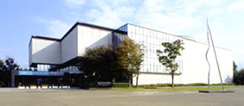富山県立近代美術館の土地及び

建物活用に向けて

民間事業者の皆様との「対話」

（サウンディング型市場調査）を実施します

富山県では、 来年8月の富山県美術館の開館に伴い、美術館としての用途を終えて普通財産となる県立近代美術館の土地及び建物の有効活用方法を検討しています。

今回、民間事業者の皆様との「対話」を通じて、活用の方法等について自由かつ実現可能なアイディアを広くお聞きし、市場を把握する「サウンディング型市場調査」を実施し、今後の検討の際の参考としたいと考えていますので、ぜひご参加くださいますようお願いします。

※最初に「現地説明会」を開催し、後日「個別対話」を実施します。

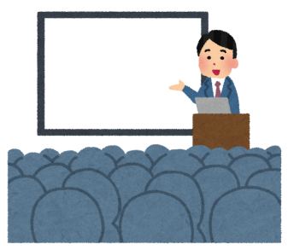

１．現地説明会の開催（事前申込制）

※実際に現地を見ていただくとともに、個別対話の実施方法などに

ついて説明します。

＜日 時＞ 平成28年10月24日（月）

14時～15時30分

＜場　　所＞　富山県立近代美術館

＜申込期日＞　平成28年10月14日（金）まで



２．個別対話の実施（事前申込制）

※皆様の活用についてのアイディアを実現させるため、どのような

公募条件が考えられるか、個別に対話を行います。

＜日 時＞　平成28年12月15日（木）

～平成29年　１月20日（金）

※30分～１時間程度（申込後、個別に調整）

＜場　 所＞　富山県庁本庁舎又は周辺の会議室

＜申込期間＞　平成28年10月25日（火）～ 平成28年11月30日（水）

＜主な対話内容＞　・対象建物、土地の活用方法について ・事業費用、資金計画について

※現地説明会へ参加していない民間事業者の皆様も、個別対話へ参加できます。

【参考】サウンディング型市場調査を用いた県有資産の活用の流れ

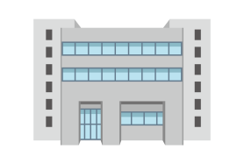

県

○現地説明会及び個別対話を実施

・活用ニーズの有無や活用アイデアをお伝えいただくことで、事業者の皆様が参入しやすい公募条件を設定することが可能となります。

＜位置図＞

＜建物＞

|  |  |  |
| --- | --- | --- |
|  | 本館 | 別館 |
| 主要  構造 | 鉄筋コンクリート造 地上２階（一部中２階）地下１階、塔屋 | 鉄筋コンクリート造  地上３階 |
| 建築  面積 | 2,795.39㎡ | 465.03㎡ |
| 延床  面積 | 8,195.28㎡ | 1,266.10㎡ |
| 竣工 | 昭和55年度 | 昭和45年度 |
| その他 | 耐震性能が不足しており、活用する場合は耐震改修が必要です。 | |

■対象土地・建物の基本情報

＜土地＞

|  |  |  |
| --- | --- | --- |
|  | 本館 | 別館 |
| 所在 | 富山市西中野町1-16-12 | 富山市西中野町  1-11-3 |
| 地目 | 宅地 | |
| 都市計画上の制限 | 用途地域：第二種中高層住居専用  容積率：200％　建ぺい率：60％  建築物高度地区指定による規制値･･･25m | |
| 敷地面積 | 4,977.12㎡ | 1,891.47㎡ |
| 現況 | 近代美術館（本館）が現存 | 近代美術館（別館）が現存 |

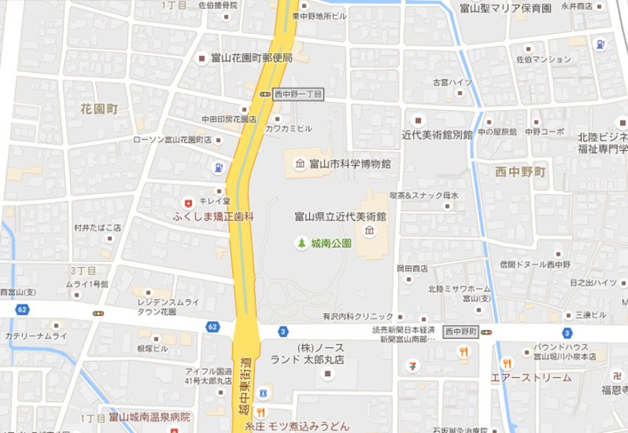

対象地（別館）

対象地（本館）



■参加申込・問合せ先

資料請求や詳細についてのお問合せは下記までご連絡ください。

〒930-8501　富山県富山市新総曲輪1-7

富山県生活環境文化部文化振興課

富山県美術館整備班

TEL 076-444-8928　FAX 076-444-8900　 E-mail：[abunkashinko@pref.toyama.lg.jp](mailto:abunkashinko@pref.toyama.lg.jp)

※富山県（文化振興課）ホームページからもご覧いただけます。

http://www.pref.toyama.jp/cms_sec/1718/kj00016938.html

近代美術館　土地